1. **停止oracle服务**

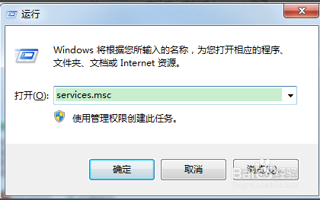

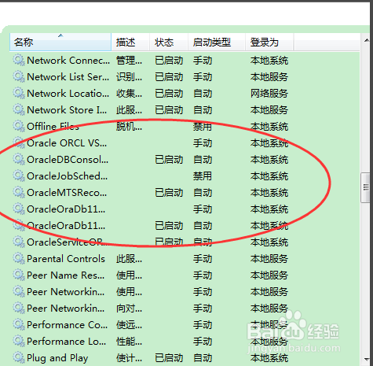

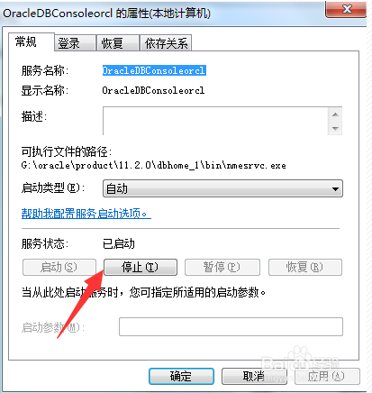

1. **从控制面板中删除**

**或者**

**Win+R打开运行界面，输入CMD，打开CMD，然后输入“E:\app\Administrator\product\11.2.0\dbhome_1\deinstall\deinstall”,回车运行。**

**其中“E”为安装Oracle软件的磁盘，“app”为安装目录，若不同，则看看你先前所装Oracle软件的实地址。**

**E:\app\Administrator\product\11.2.0\dbhome_1\deinstall\deinstall.bat**

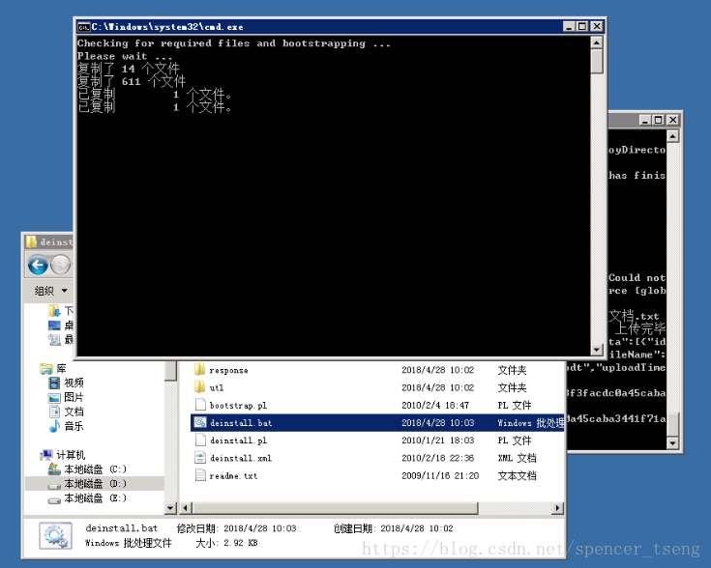

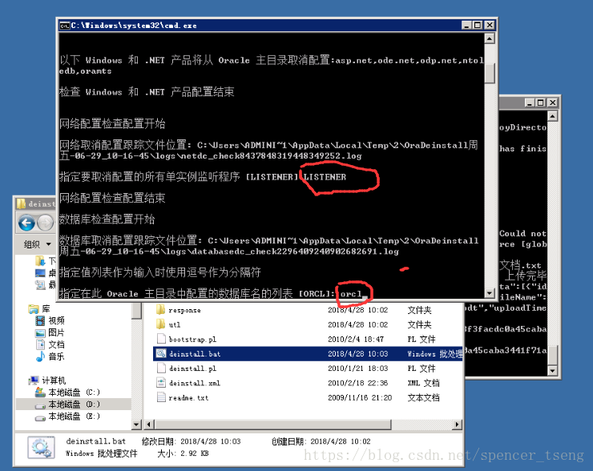

1. **删除注册表中ORACLE相关项：**

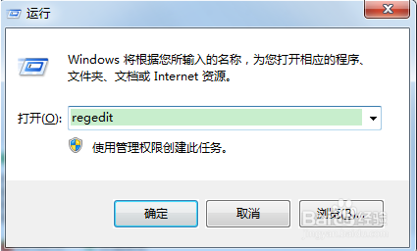

进入注册表界面，定位到**HKEY_LOCAL_MACHINE\SYSTEM\ControlSet001\services**下，在列表中找到与oracle相关的注册表项

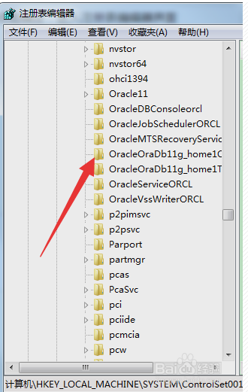

**右键选中与oracle相关的项，选择【删除】**

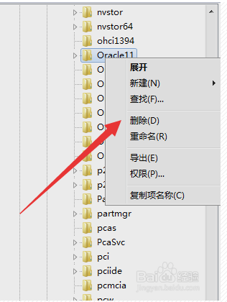

同时找到

**HKEY_LOCAL_MACHINE\SYSTEM\ControlSet002\Services\**

**HKEY_LOCAL_MACHINE\SYSTEM\CurrentControlSet\Services\**

**HKEY_LOCAL_MACHINE\SYSTEM\CurrentControlSet\Services\Eventlog\Application\**

上述注册表项下与oracle相关的注册表信息一并删除

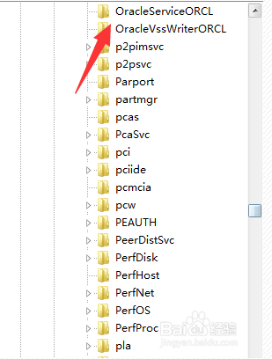

1. 删除ORACLE环境变量

右键点击桌面的**【计算机】**图标，选择**【属性】**选项

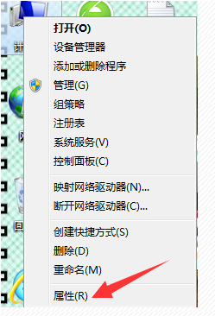

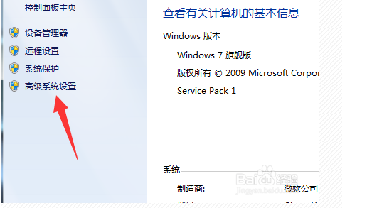

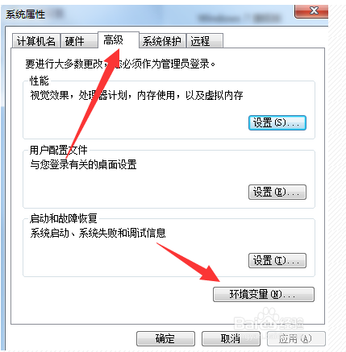

在环境变量中找到与oracle相关的变量设置将其删除，然后保存。

Path中各项之间用;分隔的，注意只删除Oracle相关的部分。

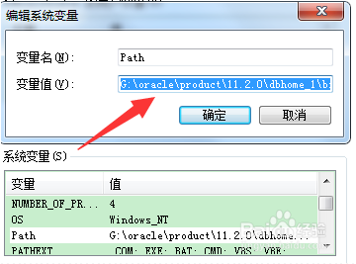

1. 重新启动操作系统。
2. 重启操作系统后各种Oracle相关的进程都不会加载了。这时删除Oracle_Home下的所有数据。（Oracle_Home指Oracle程序的安装目录）